**Радужные лоскутки**

**Занятие 22.12. 2020**

**Тема занятия: «История вещей. Скатерти и салфетки»**

Цель занятия:

Ознакомиться с историей появления атрибута праздничного стола – скатерти и салфеток.

Правила хорошего тона диктуют, что даже в домашних условиях убранство праздничного стола предполагает скатерть.

Скатерти используют в быту еще с древних времен. Этот предмет обихода отражает историю, культуру и традиции древних народностей. Скатерти считались признаком достатка и благополучия. За непокрытый стол садились только рабы и самые бедные слои населения. Дорогостоящие скатерти с вплетением золотых нитей делали в Персии, Иудее, в Древнем Риме и Древней Греции.

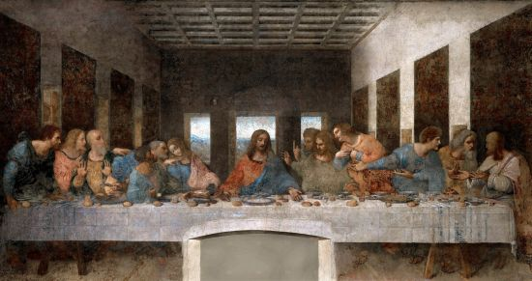

Считается, что первые скатерти использовали еще в Древнем Египте. В те времена египтяне уже хорошо освоили производство тонких тканей из хлопка и льна. Примеры египетского полотна, дошедшие до наших дней, позволяют достаточно уверенно заявлять, что производимое тогда полотно было достаточно тонким, и на нем присутствовали элементы цветной вышивки.

Культурные традиции древних греков и римлян нашли свое продолжение уже в Византийской империи, просуществовавшей с 395 по 1453 г. В быту активно использовали посуду и скатерти. Эти предметы быта появились на Руси раньше, чем в Западной Европе, поскольку русские перенимала византийский уклад жизни, чему способствовали развитые политические, торговые, культурные и военные отношения. Развитие льняного ткачества на Руси привело к тому, что скатерти и рушники стали доступны не только для высших слоев населения, но и для обычных крестьян. Скатерть в те времена чаще называли «столешник», однако в обиходе были оба эти названия.

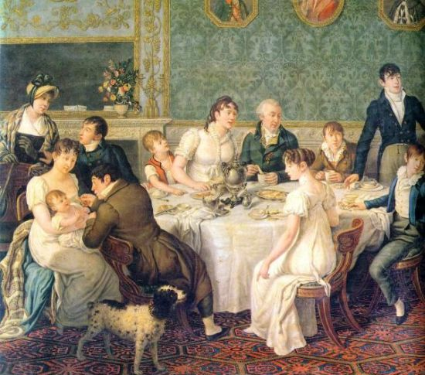

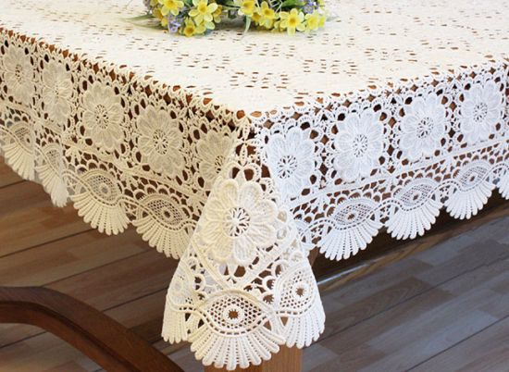Поначалу скатерти использовали по их основному назначению, однако в дальнейшем они стали применяться как предмет интерьера. До XV века было не принято покрывать стол скатертью для красоты, это делалось исключительно перед трапезой. Однако с началом Эпохи Возрождения столы начинают покрывать красивыми тканями, соответствующими интерьеру. Так, парчу, бархат и шелк привозили специально для этих целей с Востока. Однако в XVIII и до середины XIX века, когда в интерьерах преобладал классический стиль, декоративные скатерти практически не использовались.

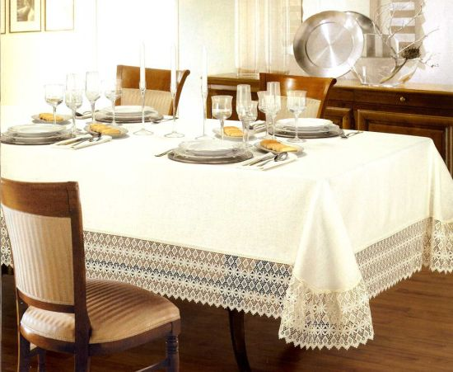

Особое развитие ткацкое искусство получило в Голландии. В странах Европы материал, который применялся для изготовления скатерти, начали использовать в католических церковных обрядах.

В XVIII-XIX веках в моду входят скатерти белого цвета, без которых не обходилась ни одна трапеза. С середины XIX века люди снова возвращаются к использованию декоративных скатертей и салфеток. В интерьере отходят от строгих форм и применяют кружевные и вышитые элементы. В моде скатерти, вышитые гладью, ришелье, а также связанные крючком из белых и цветных ниток. Практически в любом доме можно было увидеть множество подушек, пуфиков, которые гармонично сочетались с длинными скатертями до пола. XX век внес лепту яркости и нестандартности, длина ткани доходила до пола и имела цветочный, растительный, геометрический принт. В XXI веке дизайн дополнился высокотехнологичными материалами, которые не только стильные, но и практичные.

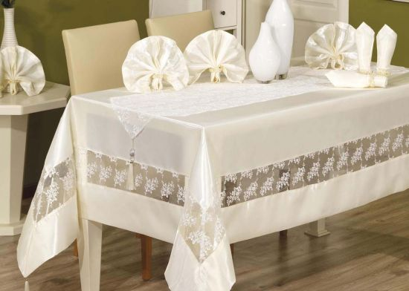

В настоящее время существует большое разнообразие скатертей из самых разнообразных материалов, разных цветов и оттенков. Но классическим материалом для них являются лен и хлопок. Лен — добротная, очень плотная ткань, которая, однако, легко мнется. Поэтому скатерти чаще делают из смешанных волокон — льна с хлопком или льна с синтетикой. В самых торжественных случаях стол накрывается белой скатертью. Это классический вариант; помимо белой, можно использовать скатерти светлых пастельных тонов.

При оформлении праздничного стола часто используются декоративные дорожки «бегунки», которые представляют собой отрез плотной ткани, узкий и длинный. Располагают их, в зависимости от размера, вдоль или поперек столешницы. Помимо декоративной, они несут утилитарную функцию, защищая скатерть от загрязнений. Рукодельницы вполне могут изготовить дорожку для стола праздничной тематики своими руками, используя для этой цели ткани, кружево.

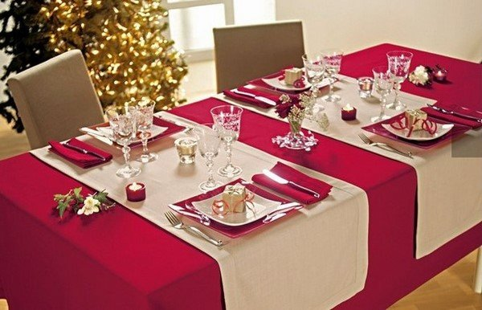

**Откуда взялись салфетки?**

В настоящее время для сервировки стола используют два вида салфеток — тканевые и бумажные. Тканевыми салфетками, как правило, губы не вытирают: их кладут на колени. В этом случае на стол ставят бумажные салфетки. Иногда на торжественных приемах сервируют только тканевыми салфетками. Тогда их используют и для защиты одежды, и для вытирания губ.

Бумажные и тканевые столовые салфетки сейчас не являются редкостью или необычным предметом. Но еще 3000 лет назад в Древней Греции для вытирания губ и рук после приема пищи использовали не бумагу, а обычные фиговые листы. При этом такая роскошь была доступна только знатным людям, а вот рабы и бедняки использовали для этой цели свою одежду.

Только через тысячу лет в той же Древней Греции на стол начали класть первые полотняные салфетки, которые были похожи на небольшие скатерти. Многие приносили их с собой, а после использования – забирали обратно. Парадоксально, но только в 15 веке люди начали пользоваться этим атрибутом повсеместно.

Привычный внешний вид салфеток начал появляться в начале 20 века в Японии. Местные мастера научились размягчать бумагу особым образом, разделять ее на тонкие листы, после чего снова соединять и сушить. Такая методика позволяла получить очень мягкий материал, который приятно было использовать после еды. Что касается современных тканевых салфеток, то они практически не изменились. Единственным нововведением является возможность использования более доступных материалов.

https://история-вещей.рф/predmetyi-interera/istoriya-skaterti.html